Размножение комнатных растений семенами.
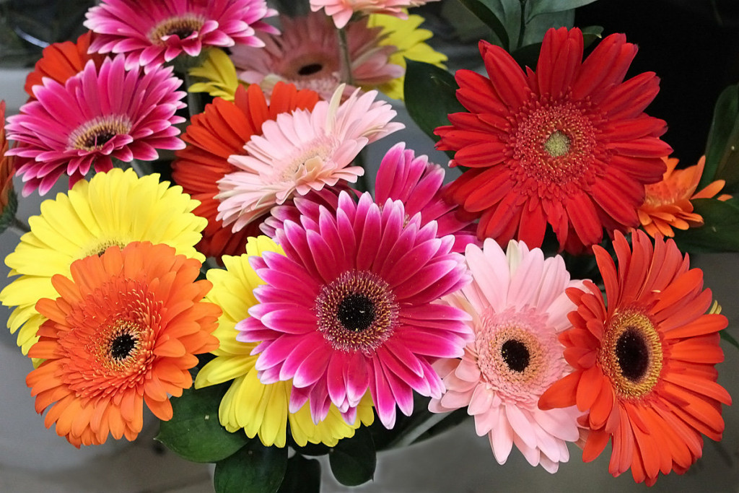
В комнате семена высевают в ящики, горшки или плошки . Землю для этого берут такую, которая требуется данному растению. Для самых мелких семян (бегонии, примулы, глоксинии и др.) берут землю, просеянную через сито с отверстиями 2-3 миллиметра, для более крупных — через сито с отверстиями 4-5 миллиметров. Очень мелкая, пылевидная земля не годится, так как она быстро уплотняется. Земля должна быть средней влажности: не мазаться, не прилипать к рукам, но и не пылить.
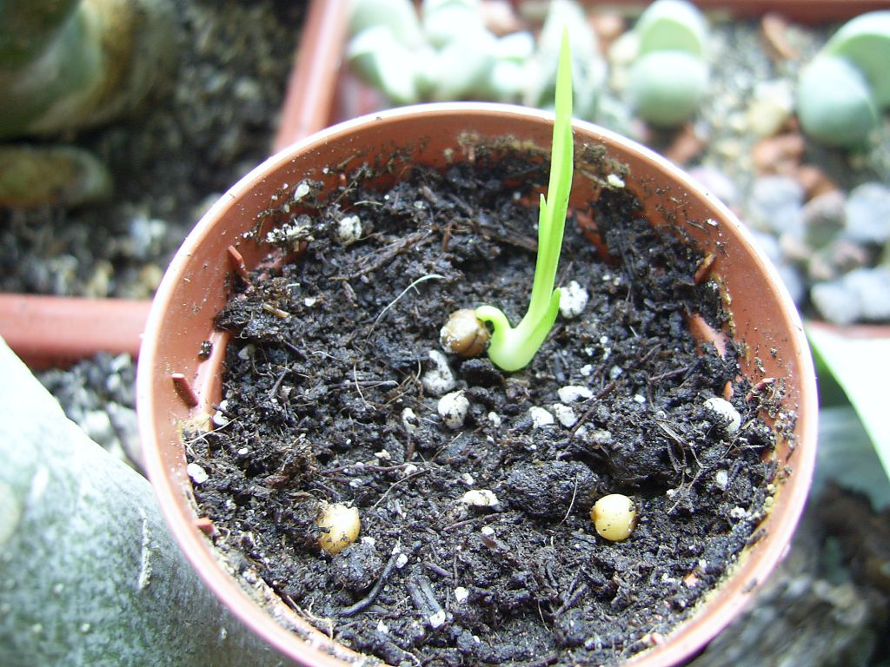
На дно горшка или плошки на водосточное отверстие накладывают глиняный черепов выпуклой стороной вверх. Затом насыпают слой около 1 сантиметра крупнозернистого речного песка пополам с дерновой землей. После этого горшок или плошку заполняют доверху землей и уплотняют ее легким постукиванием дном о стол. Излишек земли вгоняют дощечкой, проводя ее по краям плошки. Землю в горшке или плошке слегка обжимают деревянной дощечкой так, чтобы края его выступали над поверхностью земли на 8-10 миллиметров. Перед посевом землю в горшке поливают.
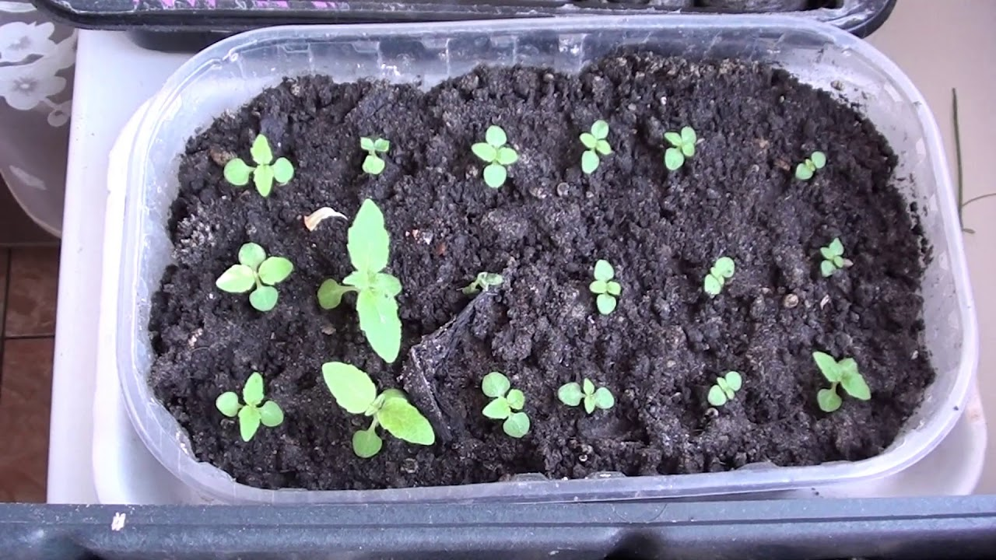
Семена сеют рядками или гнездами (пальмы и все растения с крупными семенами). Очень важно распределить семена равномерно по всей площади горшка или плошки. Высеянные семена прикрывают слоем земли, равным толщине семени. Очень мелкие семена слегка запорашивают землей или же оставляют открытыми.
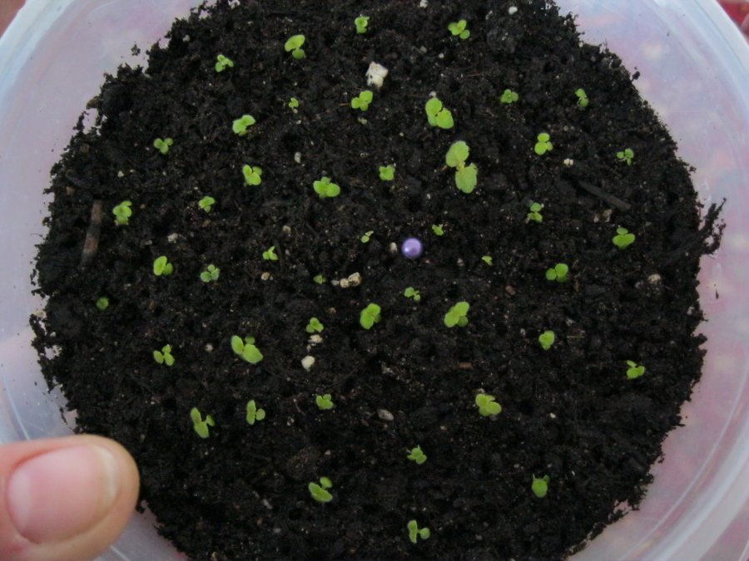
Посуду с посеянными семенами покрывают стеклом или бумагой. Покрывают осторожно. Ежедневно следить за влажностью почвы и по мере просыхания поливают из лейки в самым мелким ситечком или же опрыскивают из пульверизатора. Поливать следует водой комнатной температуры или немного теплее (на 3-5 градусов выше температуры воздуха комнаты). Чтобы при поливке вода не смыла посеянные мелкие семена, горшок (плошку) опускают в бачок (кастрюлю) с водой с таким расчетом, чтобы поверхность земли в горшке была в уровень в водой. Горшок держат в воде до тех пор, пока земля полностью не пропитается водой.

Плошки (горшки) с посеянными семенами устанавливают ближе к источнику тепла, обеспечивая на все время выращивания необходимую температуру. Посевы теплолюбивых растений (бегонии, примулы, пальмы и др.) помещают на печке или батарее, где держат до появления всходов.

Как только появятся всходы, стекло или другие покрышки удаляют. Для получения крепких сеянцев всходы следует держать при температуре на 3-5 градусов ниже температуры проращивания. С появлением всходов ящики помещают ближе к свету (на подоконниках). Подросшие сеянцы рассаживают (распикировывают). Слабые и больные сеянцы выбрасывают.

Для пикировки берут землю того же состава, что и для посева и наполняют ею посуду так же, как и при посеве. Перед пикировкой землю увлажняют и слегка уплотняют. Пикируют сеянцы так: левой рукой берут сеянец с прищипнутым на 1/3 корешком, а пикировочным колышком в правом руке делают ямку в земле и опускают в нее сеянец до семядольных листиков, колышком обжимают землю около опущенного растения. Обдать землю необходимо для того, чтобы не образовалось пустоты между землей и корнями, так как это может привести к подсыханию корней. Чтобы земля лучше осела, растения поливают.
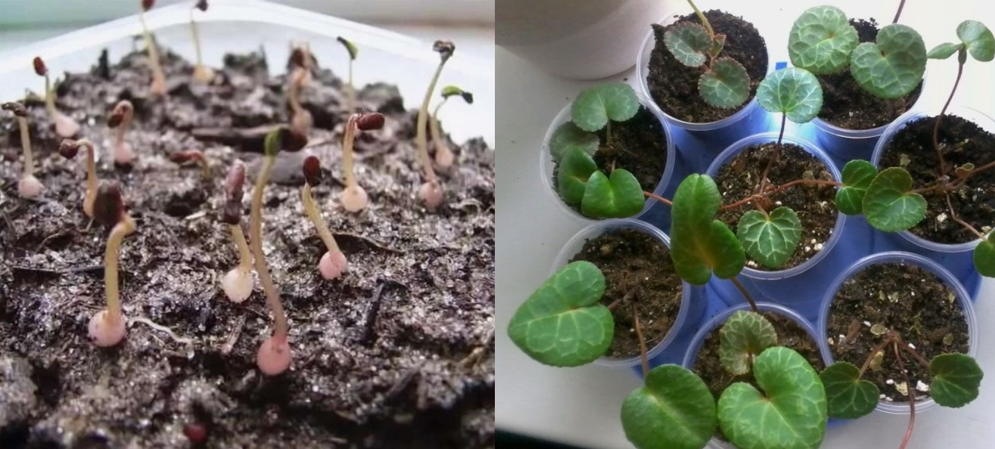
Для лучшего укоренения распикированные сеянцы защищают от солнечных лучей и содержат при температуре на 2-3 градусов выше той, при которой они содержались до пикировки. Пикировка, как и всякая пересадка, несколько задерживает рост растений, зато в дальнейшем оправдывается лучшим их ростом и развитием.

